San Fernando College Anexo T.P.
Asignatura: Química
Prof. Elena Sepúlveda A

Unidad: Estequiometria: Guía aplicada
Asignatura: Química | Semana: 13 al 16 de octubre |  | N° De La Guía: 2
Título de la Guía: Estequiometria
Objetivo de Aprendizaje (OA):  Comprender la reacción química como el reordenamiento de átomos para la  formación de sustancias nuevas. Tipos de reacciones. |  |  | Habilidades:  Comprender, Analizar, Establecer, Comparar, Aplicar, Inferir.
Nombre Docente: Elena Sepúlveda. |  | Correo: esepulveda@sanfernandocollege.cl
Nombre Estudiante: |  |  | Curso: 1° Medio ___

CLASIFICACIÓN DE REACCIONES QUIMICAS
A nuestro alrededor ocurren diversas reacciones químicas que se caracterizan porque su comportamiento microscópico, es decir, lo que ocurre a nivel atómico tiene consecuencias a nivel macroscópico, pudiendo observar y percibir su efecto con nuestros sentidos. Debido a la gran cantidad de reacciones, que hay tanto en la vida cotidiana como a nivel industrial, es necesario clasificarlas para poder estudiarlas de mejor manera. Entonces… ¿cómo se pueden clasificar las reacciones químicas?
De la misma manera en que existen muchas reacciones, existen diversas maneras en las que podemos clasificarlas. Un primer criterio, considera la energía implicada en el proceso, distinguiendo así a las reacciones endergónicas (absorben energía del entorno) y exergónicas (liberan energía al entorno). Cuando esa energía es específicamente energía térmica o lumínica, utilizamos la clasificación endotérmica (absorben energía en forma de calor o luz) y exotérmica (liberan energía en forma de calor o luz).

Un segundo criterio, se basa en las transformaciones de las moléculas de reactantes y productos, teniendo a las reacciones de síntesis, descomposición y de sustitución. Por lo mismo, una reacción se puede clasificar de diferentes maneras y hay diversos criterios. Por el momento solo trabajaremos los anteriormente mencionados.

La manera más sencilla de identificar el tipo de reacción que se lleva a cabo, es observando la ecuación química, por eso el día de hoy analizaremos los diferentes tipos de reacciones químicas teniendo en consideración la ecuación que lo representa, además de los criterios 1 y 2 de clasificación.
• TIPOS DE REACCIONES QUÍMICAS
1. REACCIONES QUE ABSORBEN O LIBERAN ENERGÍA
En una reacción química no solo transforman algunas sustancias y se forman otras; también se producen intercambios de energía con el medioambiente, cuando se forman o se rompen enlaces. Esto quiere decir que, en todas las reacciones químicas, la energía también está presente. Y, según la forma en la que se utilice esa energía o de dónde provenga, podremos clasificarlas en:

a) Exergónicas: Son aquellas reacciones en las que, al llevarse a cabo, se libera energía, por lo tanto, se podría decir en este caso, que la energía es un producto de dicha reacción. Esa energía puede ser: lumínica, química, eléctrica o térmica. Por ejemplo, la respiración celular es un tipo de reacción exergónica, pues uno de sus productos es energía química:

b) Endergónicas: Son aquellas reacciones que, para poder llevarse a cabo, necesitan absorber energía. Por lo tanto, se podría decir que la energía, en este caso, es un reactante para que ocurra la reacción. Esa energía puede ser: lumínica, química, eléctrica o térmica. Por ejemplo, la fotosíntesis es una reacción endergónica, pues necesita energía lumínica para producirse y se representa mediante la ecuación:

Específicamente cuando la energía que se absorbe o libera es energía térmica o lumínica, se utilizan de preferencia los conceptos de reacciones endotérmicas o exotérmicas. Este tipo de energía, en las ecuaciones químicas se suele representar con un ∆.
a) Exotérmicas: Reacciones que liberan energía en forma de calor o luz. Un ejemplo de este tipo de reacción es la combustión.

b) Endotérmicas: Reacciones que absorben energía en forma de calor o luz para llevarse a cabo. La fotosíntesis es una reacción endergónica y endotérmica.

2. REACCIONES SEGÚN TRANSFORMACIÓN DE LAS MOLÉCULAS
Otro de los criterios que se utilizan para clasificar las reacciones es la variación en el número de moléculas de reactantes y productos. Esta variación se produce porque en el transcurso de una reacción, los átomos se reorganizan, pudiendo dar paso a uno o más productos diferentes.
a) Reacciones de Síntesis: Son aquellas en las que dos o más sustancias simples reaccionan para formar un único compuesto. El esquema general de una reacción de síntesis es:

b) Reacciones de Descomposición: Consiste en la ruptura de un único reactante para formar dos o más productos más simples. En este tipo de reacciones siempre el número de productos es mayor que el de reactantes. El esquema general de una reacción de descomposición es:

c) Reacciones de Sustitución: Son aquellas en las que un elemento de un reactante se intercambia por un elemento de otro reactante para formar un producto. Este tipo de reacciones, en que el número de reactantes y de productos es siempre el mismo, pueden ser de sustitución simple o sustitución doble.

• Sustitución Simple: Se produce cuando reaccionan un elemento y un compuesto. El elemento reemplaza en su posición a uno de los átomos del compuesto. El esquema general de esta reacción es:

• Sustitución Doble: Ocurre cuando reaccionan dos compuestos y se produce el intercambio mutuo entre alguno de los átomos de dichas sustancias. El esquema general de esta reacción es el siguiente:

ACTIVIDADES
I. Clasifica las siguientes reacciones, marcando con una X la casilla que corresponda.
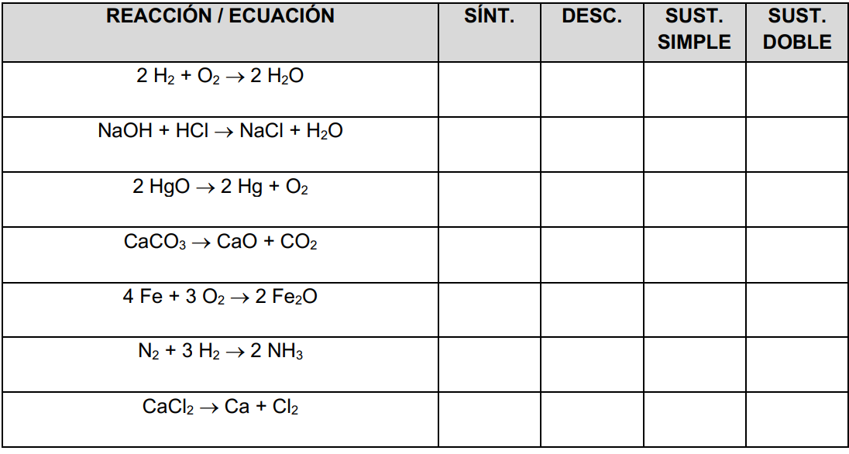

III. El siguiente esquema representa las diversas reacciones químicas que pueden llevar a cabo dos sustancias. A partir de la imagen, en cada cuadro, escribe el tipo de reacción que se lleva a cabo. Nota: Las esferas representan átomos o grupos de átomos.

ECUACIÓN QUÍMICA
Una reacción química es la manifestación de un cambio en la materia. A su expresión gráfica se le da el nombre de ecuación química, en la cual, se expresan en la primera parte los reactivos y en la segunda los productos de la reacción.

A + B C + D
reactivos productos

Las ecuaciones químicas ajustadas o balanceadas obedecen la ley de conservación de masa, que establece que la masa no se crea ni se destruye, por lo cual el número y tipo de átomo en ambos lados de la flecha en una ecuación deben ser iguales. Para esto se antepone en cada una de las especies químicas un número, generalmente entero llamado coeficiente estequiométrico. Este número indica la proporción de cada especie involucrada y corresponde a la cantidad de materia que se consume o se forma durante la reacción.
PROCESO DE AJUSTE DE ECUACIONES (método tanteo)
- Escribe la ecuación sin balancear usando la fórmula química correcta para todos los reactivos y productos.
- Use coeficientes estequiométricos (números que se colocan al frente de cada fórmula química de reactivos y/o productos de acuerdo a la cantidad de átomos necesarios para balancear la ecuación. (Importante: las fórmulas químicas no cambian, permanecen igual).
- Exprese los coeficientes con los números enteros más bajos posibles.
- Verifique su resultado, determinando si la cantidad de átomos es igual en ambos lados de la flecha.
Ejemplo: Ajustar la siguiente ecuación:

BALANCEA LAS SIGUIENTES ECUACIONES POR EL MÉTODO DE TANTEO
Es necesario ser perseverante, no te desanimes si no puedes a la primera vez, inténtalo, cuantas veces sea necesario.

a) HgO → Hg + O₂

b) N₂ + H₂ → NH₃

c) Mg + O₂ → MgO

d) MnO₂ + Al → Al₂O₃ + Mn

e) H₂O → H₂ + O₂

f) Ca + O₂ → CaO

g) P₄O₁₀ + H₂O → H₃PO₄

h) Ca + N₂ → Ca₃N₂

i) CdCO₃ → CdO + CO₂

